Муниципальное бюджетное дошкольное образовательное учреждение
Детский сад № 95 «Родничок»
Консультации для родителей:
« Секреты общения с ребенком в семье»
Подготовила воспитатель: Туманова Райса Ариповна.
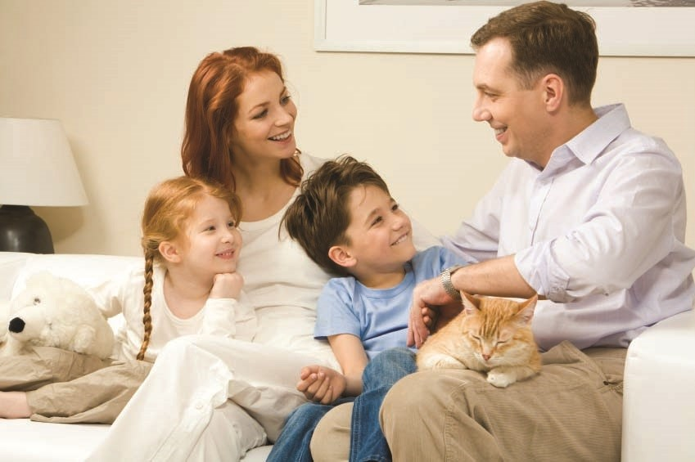

Как построить нормальные отношения с ребенком???
Общение ребенку необходимо как, пища, плохая пища отравляет организм…неправильное общение «отравляет» психику ребенка, наносит удар по его психическому здоровью и эмоциональному благополучию.
Прежде всего нужно безусловно принимать ребенка- любить не за то, что он умный, красивый, способный, а за то, что ОН ВАШ! за то, что ОН ЕСТЬ!!! ПСИХОЛОГИ ДОКАЗАЛИ, ЧТО ПОТРЕБНОСТЬ ЛЮБВИ - ОДНА ИЗ ФУНДАМЕНТАЛЬНЫХЧЕЛОВЕЧЕСКИХ ПОТРЕБНОСТЕЙ!
Ее удовлетворение - необходимое условие для нормального развития ребенка.
Эта потребность удовлетворяется, когда вы говорите ребенку, что он вам дорог, важен, нужен, что он просто хороший и сопровождаете это приветливым взглядом, ласковыми словами, прикосновениями.
Известный семейный терапевт Вирджиния Сатир рекомендовала обнимать ребенка несколько раз в день, говоря при этом, что 4 объятия необходимы нам для выживания, а для хорошего самочувствия нужно не менее 8 объятий в день, причем не только ребенку, но и взрослому!
Подобные знаки проявления внимания питают эмоционально растущий организм и помогают ему развиваться психически.
Если мы раздражаемся на ребенка, постоянно критикуем его и одергиваем, то малыш приходит к обобщению «меня не любят». Человеку нужно чтобы его любили, оберегали, уважали, чтобы он был кому то нужен и близок.
Счастливость человека зависит от психологического благополучия той среды, в которой он живет, а так же от эмоционального багажа, накопленного в детстве. А климат и багаж зависят от стиля общения, и прежде всего родителя с ребенком!
КАК ЖЕ МЫ ВЗРОСЛЫЕ ДОЛЖНЫ ВЫРАЖАТЬ СВОЕ НЕДОВОЛЬСТВО РЕБЕНКОМ?
Это надо выражать особым образом, выражать недовольство отдельными действиями ребенка, но не ребенка в целом. Недовольство действиями ребенка не должно быть систематическим, иначе оно перерастет в неприятие его самого.
ЧТО ДЕЛАТЬ ,ЕСЛИ РЕБЕНОК НЕ СЛУШАЕТСЯ,РАЗДРАЖАЕТСЯ?
Указывать на ошибки конечно же надо, но с особой осторожностью. Не следует замечать каждую ошибку ребенка, обсуждать ее лучше потом, в спокойной обстановке, а не в тот момент, когда ребенок увлечен делом. Замечания всегда нужно делать на фоне общего одобрения.
Как это ни парадоксально, но ребенок нуждается и в отрицательном опыте, если он не угрожает его жизни и здоровью. Позволяйте ребенку встречаться с отрицательными последствиями своего действия или своего бездействия. Только тогда он будет взрослеть и становится «сознательным»
Причины трудностей ребенка часто бывают спрятаны в сфере его чувств. В таких случаях надо его послушать.
ЧТО ЗНАЧИТ АКТИВНО СЛУШАТЬ РЕБЕНКА?
Активно слушать ребенка - значит «возвращать» ему в беседе то, что он вам поведал, обозначив при этом его чувства. Важно, чтобы в это время ваши и его глаза находились на одном уровне, прижимайте к себе ребенка. Избегайте общения через плечо, читая газету, смотря телевизор…Помните, ваше положение по отношению к ребенку и ваша поза- первые сигналы о том, насколько вы готовы его слушать. Если ребенок расстроен или огорчен, не следует задавать ему вопросы. Помните-фраза , оформленная, как вопрос, не отражает сочувствия.
В беседе важно держать паузу, которая помогает ребенку разобраться в своем переживании и одновременно почувствовать, что вы рядом. Помолчать хорошо и после ответа, может он что то и добавит. Если он смотрит не на вас, а в сторону, то продолжайте молчать, в нем сейчас происходит важная и нужная внутренняя работа.
Старайтесь и в повседневном общении с ребенком замечать его переживания, когда он обижен, расстроен и т.д. Называйте эти переживания в повествовательной форме при обращении к малышу, не забывайте и о паузе после ваших слов. Если мы раздражаемся на ребенка, постоянно критикуем его и одергиваем, то малыш приходит к обобщению «меня не любят». Человеку нужно чтобы его любили, оберегали, уважали, чтобы он был кому то нужен и близок. большинство родителей воспитывает своих детей так, как их самих воспитывали в детстве. Как же надо общаться с ребенком?
Прежде всего принимать ребенка – любить не за то, что он красивый, умный, способный, а за то, что он Ваш, за то, что он есть! В каждом возрасте для ребенка существует определенный круг дел, с которым он может справиться. За пределами этого круга есть дела, доступные для ребенка, только при участии взрослых или недоступные вообще. По мере развития ребенка увеличивается и круг дел, которые он начинает выполнять самостоятельно. Завтра ребенок будет делать сам то, что сегодня делал вместе со взрослыми. Если ребенку трудно, и он готов принять вашу помощь, обязательно помогите ему. Возьмите на себя то, что сегодня не может делать ребенок. При возникшем непослушании - выяснить причину его. Тон – главное условие успеха. Не следует занимать позицию НАД ребенком. Здесь хорошо помогают - картинки для напоминания, список дел, панорама добрых дел, записки от любимого героя.
Излишняя заботливость родителей тоже вредна. Когда родители соглашаются «платить» деньгами, вещами, удовольствием, если ребенок будет делать то, что от него хотят.
Этот путь опасен и малоэффективен. Ребенок начинает требовать все больше и больше, а обещанных изменений в поведении не происходит. Важно помнить, что личность ребенка и его способности развиваются в той деятельности, которой он занимается по собственному желанию и с интересом.
Помните:
- телевизор или видеомагнитофон – не нянька, то есть нужно вместе с вашим ребенком смотреть передачи, это способствует снятию напряжения, волнения, восстанавливает эмоциональный контакт с ребенком, улучшает его, дает возможность корригировать восприятие услышанного и увиденного ребенком;
- если вы огорчены чем-то, то постарайтесь обязательно объяснить ребенку, что это связано не с ним, что теперь вы, находясь рядом с вашим ребенком, будете в лучшем настроении, так как ваш сын или дочь – это радость;
- от вас ребенку необходимо как можно больше тактильных контактов: обнять, погладить, приголубить, приласкать.
Терпение, терпимость и всегда любовь! Человек оставляет себя, прежде всего в человеке. В этом наше бессмертие. И если ты хочешь остаться в сердце человеческом, - воспитай своих детей. Именно в семье формируется личность будущего труженика и гражданина. Мы не можем и не должны ограничивать сегодняшний мир ребёнка стенами квартиры и одними лишь семейными впечатлениями.
Воспитание - процесс многогранный и всеобъемлющий. Всё, что окружает ребёнка, - люди, вещи, события - всё накладывает отпечаток на его личность, изменяет и развивает его.
Л. Н. Толстой занятый писательским и педагогическим трудом, охотно проводил целые часы в играх со своими детьми. Воскресные же дни он полностью посвящал им. В обществе детей он отдыхал, восстанавливал силы, бодрость.
Находясь рядом с детьми, отец проявляет лучшие человеческие качества, такие как доброта, верность, отзывчивость. В этом смысле не только отец воспитывает детей, но и дети отцов.
Видный русский писатель и историк Н. М. Карамзин писал: «Без хороших отцов нет хорошего воспитания, несмотря на все школы, институты». О воспитании детей заботятся государство, школа, пришкольные и загородные лагеря и так далее, но влияние отца полностью заменить ничем невозможно. Человеку нужны родственные, кровные связи. Ему всегда нужно с кем - то посоветоваться, разделить свою радость, поговорить. Выбирает ли он профессию, устраивает ли свою личную жизнь или сам становится родителем - всегда ему нужны отец и мать. От матери он получает ласку, нежность, доброту и чуткость к людям, а от отца - мужество, силу воли, смелость поиска, уменье бороться и побеждать. Только сочетание этих качеств формирует полноценную личность. Если родители любят друг друга и своих детей, в семье спокойно, радостно. Очень тяжело переносят дети семейные раздоры. Можно обмануть весь свет и жену в придачу, но детей своих обмануть никому не удаётся. Ребёнку необходима семья, ему нужна атмосфера добра, правды, доверия и чистоты. В такой семье дети растут человечными и стойкими к жизненным невзгодам, потому что в детстве они получают необходимое количество «калорий» родительского тепла. Следует избегать крикливого тона в разговоре с сыном.
В. А. Сухомлинский советовал:
«Как наивысшую ценность берегите гордость, неприкосновенность личной чести ребёнка». Родительская любовь должна искать в своем ребенке достоинства, недостатки искать не нужно, они, как правило, всегда на поверхности. При этом родители должны помнить, что недостатки поддаются исправлению только тогда, когда это делается без сарказма и иронии, издевательства и обвинений. Они исправляются при наличии любви.
Очень значимым и важным принципом в общении детей и родителей является принцип доступности. Он особенно актуален для семей XXI в. Во время психологических консультаций многие родители объясняют проблемы в воспитании собственного ребенка тем, что им катастрофически не хватает времени на общение с детьми, что они много работают и заняты добыванием куска хлеба.
Быть доступным - это значит в любую минуту найти в себе силы отложить все свои дела, свою работу, чтобы пообщаться с ребенком. В общении с ребенком иногда промедление смерти подобно. Нельзя отмахиваться, нельзя списывать на занятость, нельзя переносить на «потом» Быть доступным для ребенка - это значит вовремя прочитать вопрос в его глазах и ответить на этот вопрос, доверить ребенку свои переживания и помочь ему пережить его страдания, проговорить и обсудить их вовремя.
Быть доступным - это значит, иметь право на совместный поиск истины со своим малышом. Ежедневно родители должны демонстрировать своим детям собственное проявление ответственности перед ними . Мудрость ответственности родителей состоит в том, что всегда они выполняют то, что обещают детям, а если по какой-то причине этого не происходит, они находят в себе смелость признать свое неумение сдержать обещание и пытаются исправить собственные ошибки. Не ставя это в вину своему же ребенку. Как часто дети слышат: «Вот пристал ты ко мне с этим походом!» И ребенку уже не хочется в поход, потому что он понимает, что его просьба вызывает у родителей раздражение и нежелание выполнять то или иное обещание, данное, может быть, в порыве эмоций. Настоящие родители не боятся детской критики, справедливых замечаний собственного ребенка. Если у ребенка появилась чужая игрушка, вещь или деньги, то родители должны выяснить их происхождение и дать возможность ребенку самостоятельно вернуть их тому человеку, у которого он их взял. При этом ребенок должен извиняться сам.
Воспитывать у ребенка ответственность - это значит использовать как метод воспитания ограничение. Если родители с раннего детства ребенка не научились говорить ему слово «нет», то их жизнь может превратиться в нескончаемую дорогу в ад.
В 1970 г. доктор Добсон издал книгу, которая совершила определенный переворот в умах непосвященных родителей. «Допустимо наказывать своих детей, проявляя при этом любовь и нежные чувства. Обучая детей самодисциплине и ответственному поведению, необходимо вводить ограничения». Самая страшная беда состоит в том, что «испорченный» ребенок станет «испорченным» взрослым, который будет воспитывать своего ребенка по своему образу и подобию. К большому сожалению, сегодняшнее поколение родителей больше, чем когда бы то ни было ранее, страдает болезнью под названием «безразличие» по отношению к собственным детям. Небрежность в воспитании детей зачастую оборачивается страшными трагедиями, которые можно было бы, помня о родительской ответственности.
Одним из главных умений родителей в воспитании ответственности в собственных детях является твердость, умение сказать ребенку «нет». Очень важно, чтобы умение говорить «нет» было обоюдным решением родителей. Нет ничего более страшного в семейном воспитании детей, если один родитель позволяет, а другой - запрещает. Еще страшнее, если один из родителей вместе с ребенком что-то скрывает от другого родителя, боясь его гнева.
Потворствуя ребенку в его неблаговидных поступках, скрывая проступки, мы способствуем вседозволенности, создаем условия для усугубления конфликтной ситуации, теряем остатки собственного авторитета.
Литература
1. Волков, Е. И. Отец и мать как воспитатели. М., 1968.
2. Макаренко, А. С. Лекции о воспитании детей. Минск. 1978.
3. Сухомлинский, В. А. Родительская педагогика. Избр. соч. В 3 т. М., 1981. – Т. 3.
4. Гиппенрейтер Ю.В. Общаться с ребенком. Как? - М., 1995.
5. Кравцов Г.Г. Личность формируется в семье // Дошкольное воспитание. - 1991. -№ 2

